I finalisti dell'ottantesima edizione del Premio Strega
Il Premio Strega ha annunciato oggi, dal Teatro Romano di Benevento e in diretta streaming realizzata da Rai Cultura e trasmessa su RaiPlay, il risultato della prima votazione che ha determinato la sestina finalista dell’ottantesima edizione.
La conduzione dell’evento è stata affidata a Stefano Coletta, che ha intervistato le autrici e gli autori candidati mentre sul palco avveniva lo spoglio dei voti, al termine del quale la presidente di seggio Melania G. Mazzucco ha proclamato i titoli che accedono alla seconda votazione:
- Michele Mari, I convitati di pietra (Einaudi), 280 voti
- Matteo Nucci, Platone. Una storia d’amore (Feltrinelli), 242 voti
- Bianca Pitzorno, La sonnambula (Bompiani), 195 voti
- Teresa Ciabatti, Donnaregina (Mondadori), 184 voti
- Alcide Pierantozzi, Lo sbilico (Einaudi), 170 voti
- Elena Rui, Vedove di Camus (L’orma), 163 voti
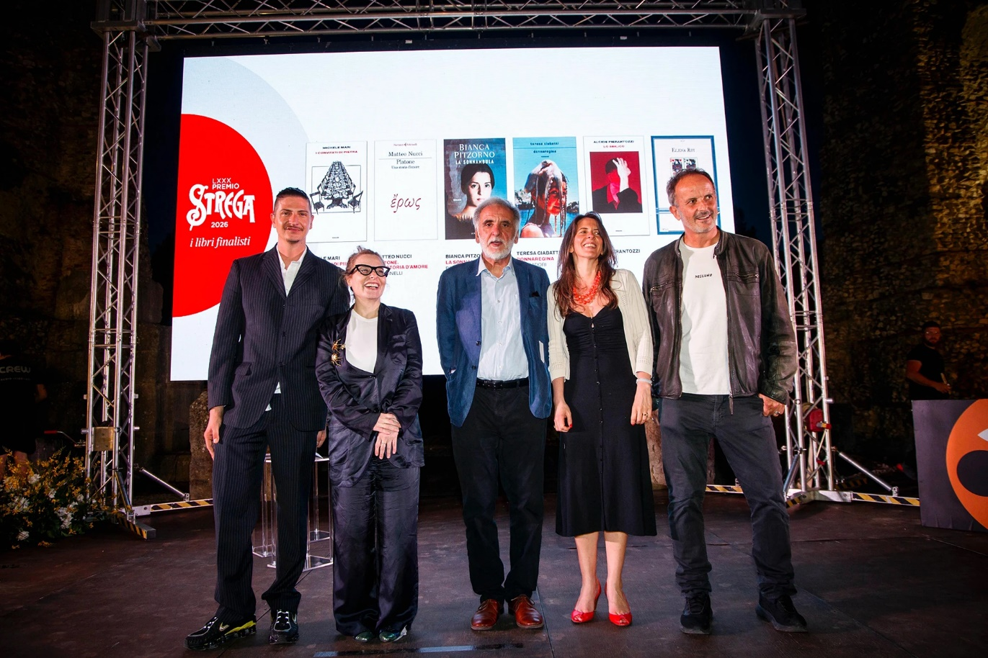


I libri finalisti della LXXX edizione del Premio Strega
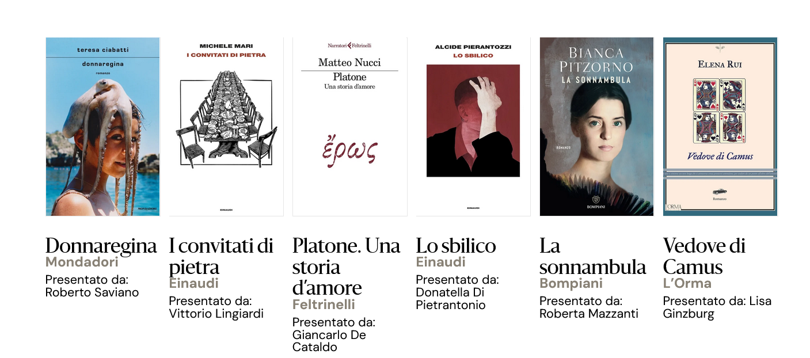
9788806271978 - Michele Mari, I convitati di pietra (Einaudi), 280 voti
9788807036736 - Matteo Nucci, Platone. Una storia d’amore (Feltrinelli), 242 voti
9788830153097 - Bianca Pitzorno, La sonnambula (Bompiani), 195 voti
9788804761433 - Teresa Ciabatti, Donnaregina (Mondadori), 184 voti
9788806266448 - Alcide Pierantozzi, Lo sbilico (Einaudi), 170 voti
9791254761236 - Elena Rui, Vedove di Camus (L’orma), 163 voti

